
Big Data

Enviar tareas como Pasos (Steps) a clústeres EMR.

CONTENIDO
APARTADO A
1.- Siguiendo los pasos que se explican en el tema, crea un clúster Hadoop EMR con 1 master y dos nodos. Selecciona la opción Core Hadoop (versión 7.0.0). No te olvides de seleccionar Sqoop, ya que lo utilizaremos en las prácticas siguientes.
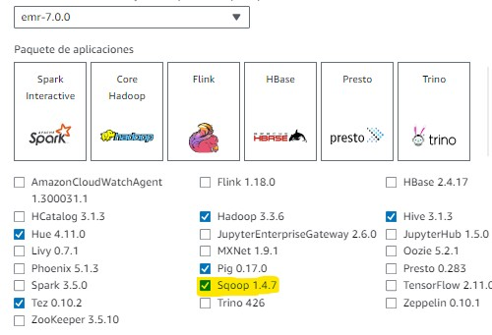

INTRODUCCIÓN
• Utilizaremos el dataset https://www.kaggle.com/datasets/alimortezaie/online-retail.
Creamos el Cluster
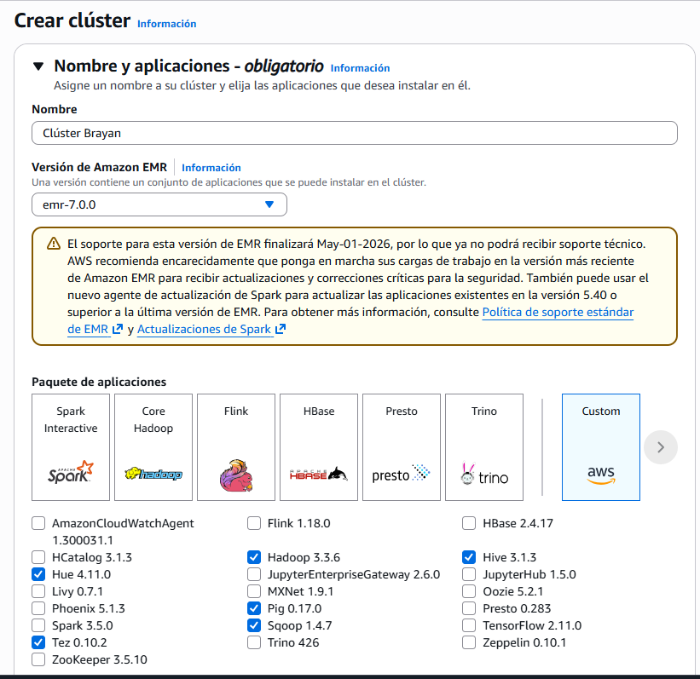

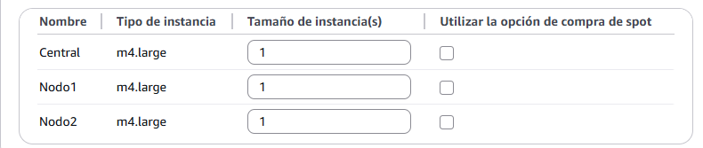

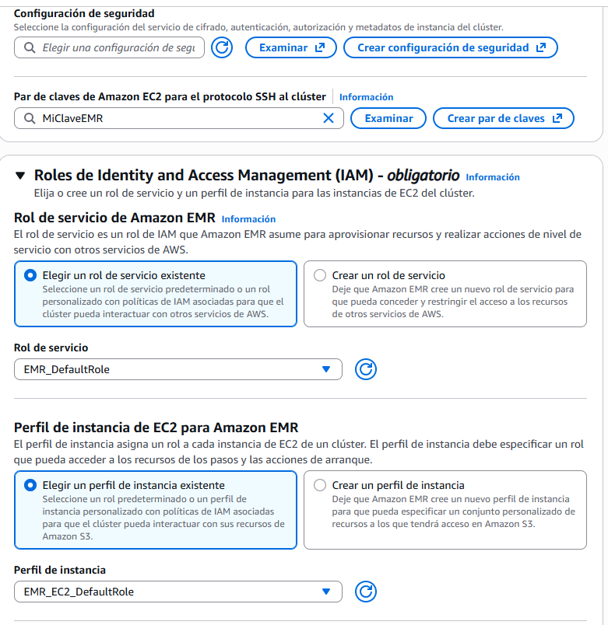

Creado
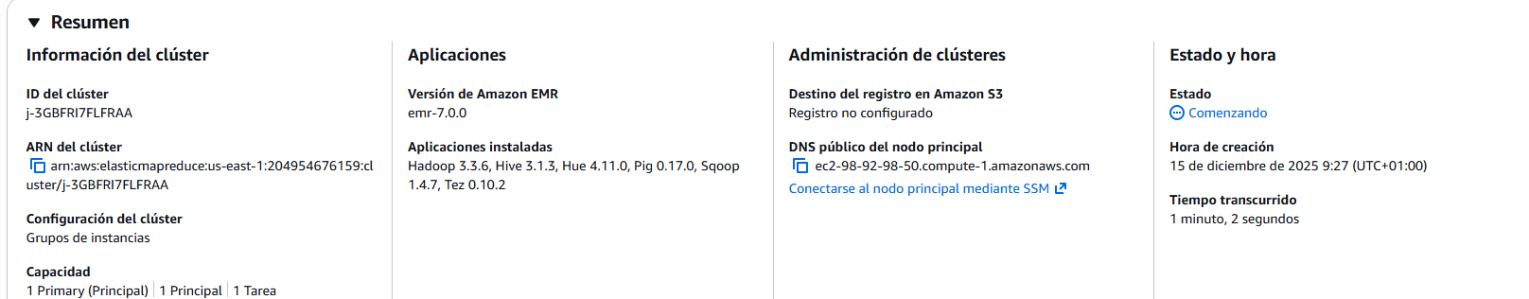

Nos podemos conectar por SSH al nodo principal
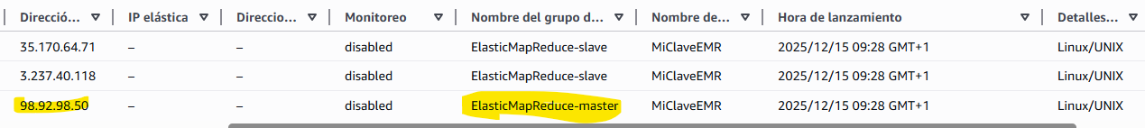
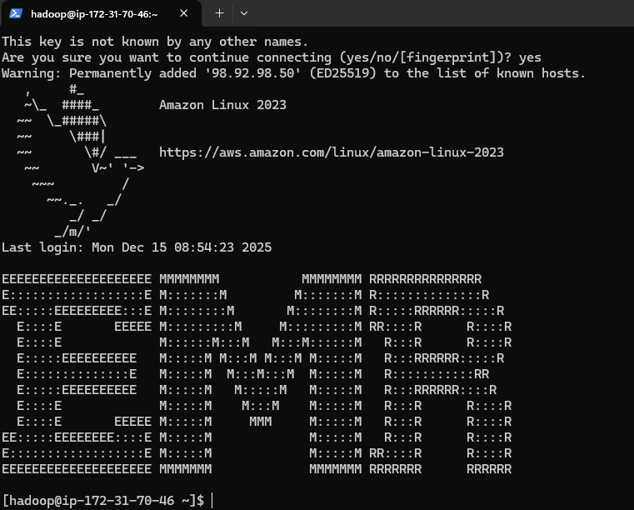

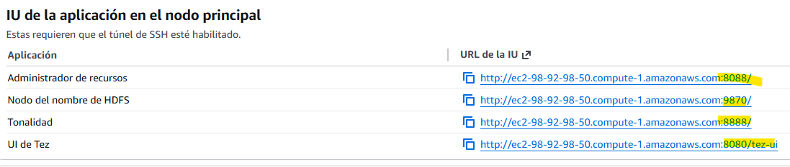

HUE
Usuario Brayan
Contraseña Admin123456!

CONTENIDO
APARTADO B
- Viene en formato Excel. Desde el propio Excel puedes convertirlo a formato ’csv’
- Crea una carpeta con tu nombre en el directorio user del HDFS de EMR

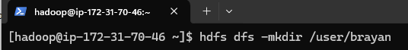

- Crea dentro de él una carpeta llamada ventas y sube a ella el ’csv’ que obtuviste anteriormente.
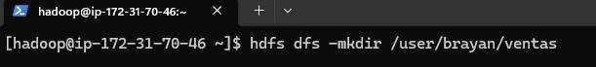

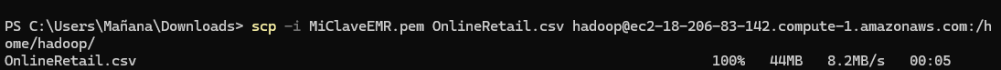
Lo movemos de hadoop a directorio ventas
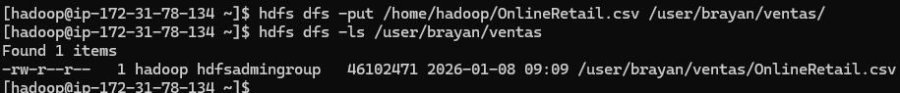
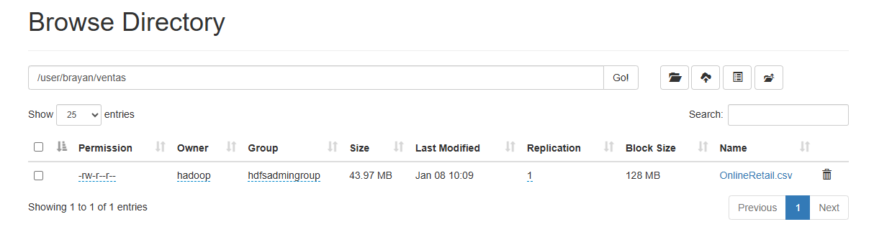

CONTENIDO
APARTADO C
USANDO Pig
- Cargar los datos del dataset en PIG Consultas:
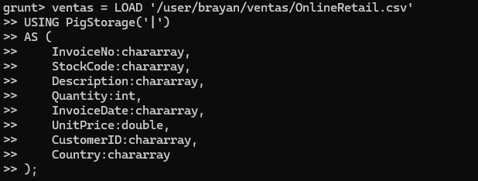

- ¿Cuántos registros tiene la tabla?

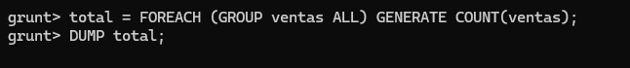
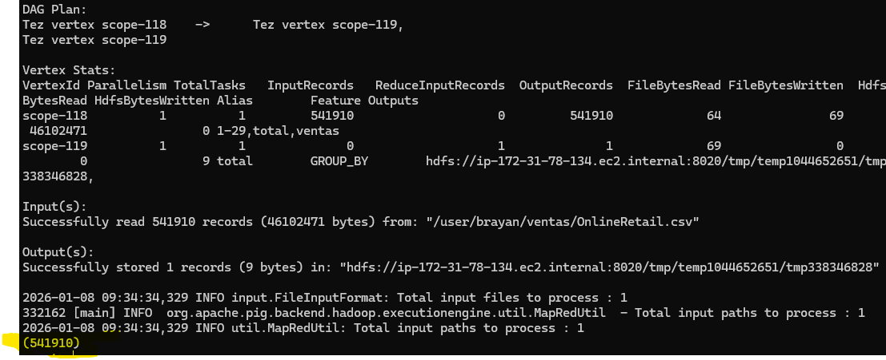

Big Data

- Mostrar registros con cantidades mayores o iguales a cero.
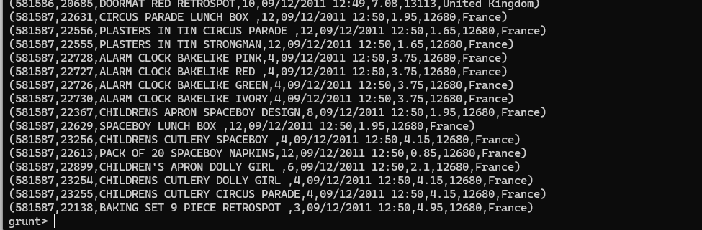

- A partir de la consulta anterior, mostrar registros precio mayor a cero
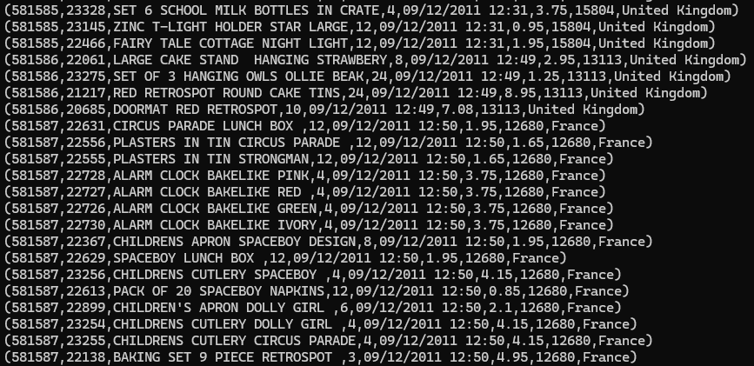
- A partir de la consulta anterior, mostrar solamente los registros con algún valor en el campo CustomerID.

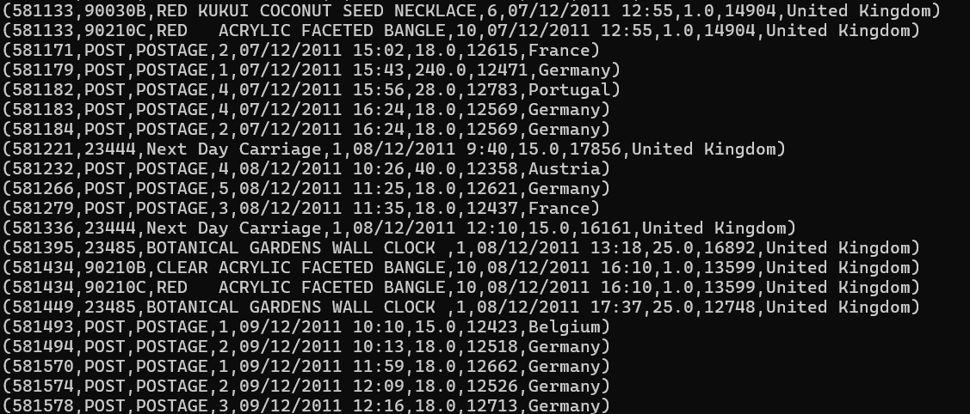

- ¿Cuántos registros tiene la última consulta?
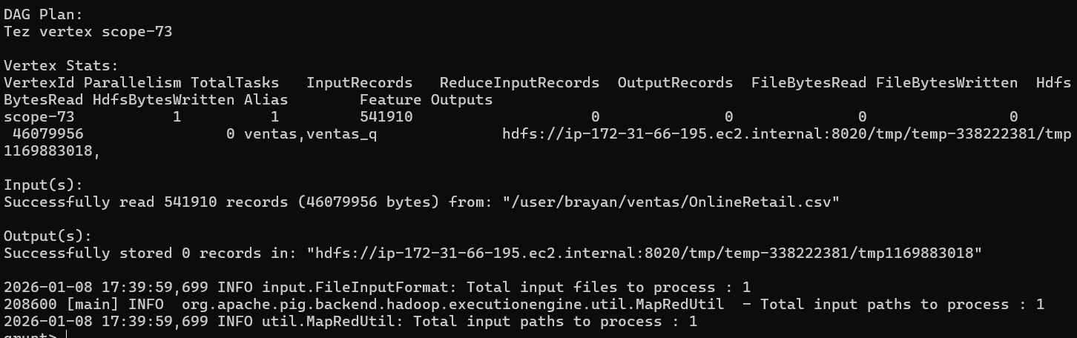

- Almacena la consulta final del punto 4 en un fichero llamado ventas.csv dentro de la carpeta de apartado B.
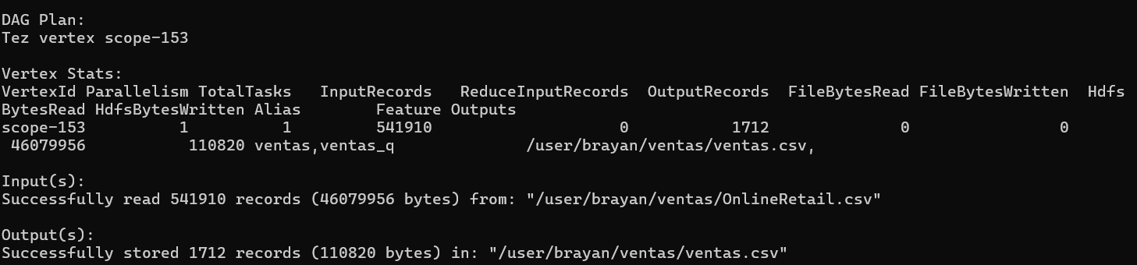
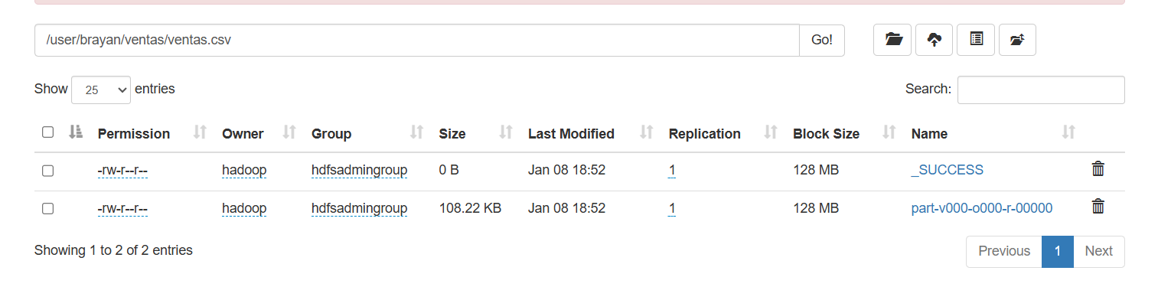

CONTENIDO
APARTADO D
Crear la tabla externa en Hive partiendo del fichero del punto anterior.
Conéctate al nodo maestro (SSH) o usa Hue.
    - Crear base de datos
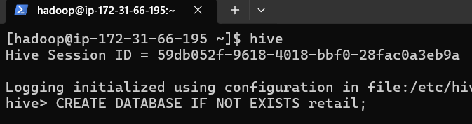

    - Crear tabla externa sobre los datos RAW (CSV)
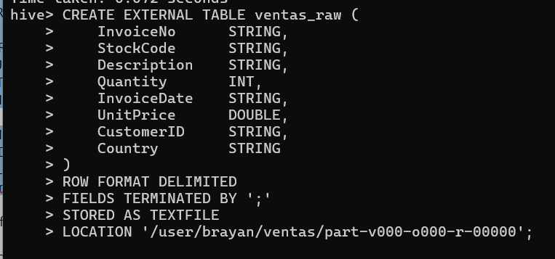

    - Hive no maneja muy bien el formato de fecha original, conviértelo a d/M/yyyy H:mm
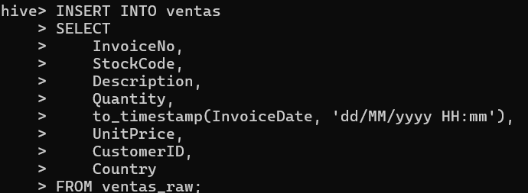

    - Crea la misma estructura de tabla pero particionada por año y mes.

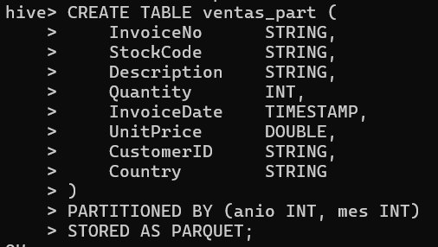

    - Inserta los registros del punto 1.2 en la tabla particionada.

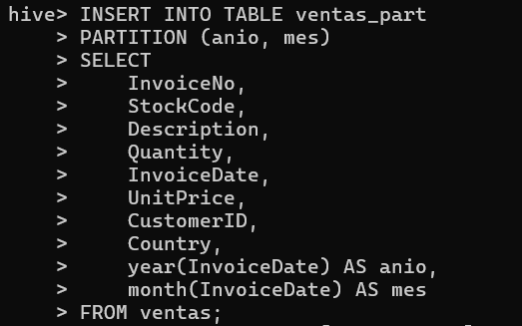

CONTENIDO
APARTADO E
Consultas con HIVE:
Análisis de clientes
  - 10 clientes con mayor gasto total
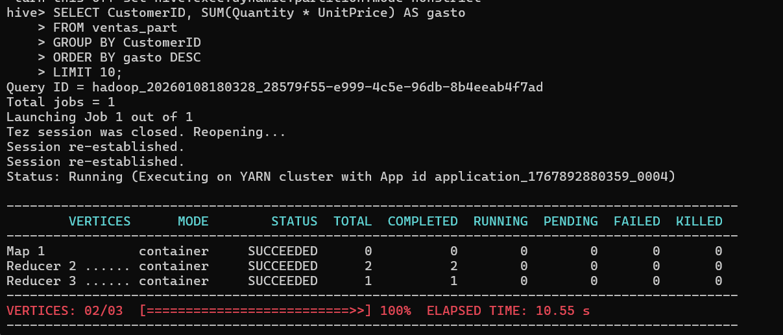
  - Clientes con más compras (cantidad de facturas)

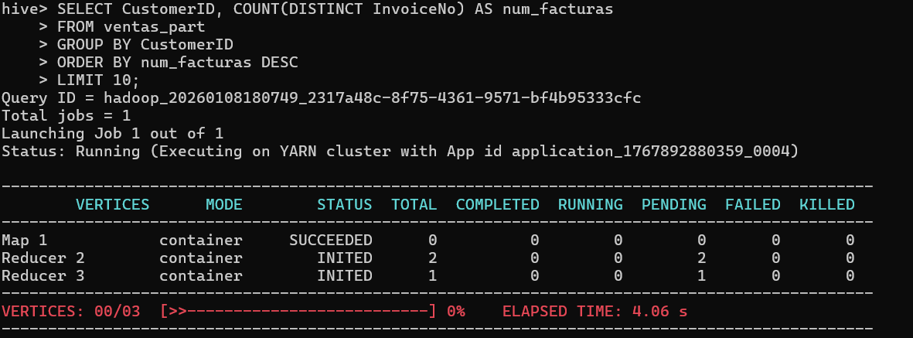

Análisis de productos
  - 10 productos más vendidos
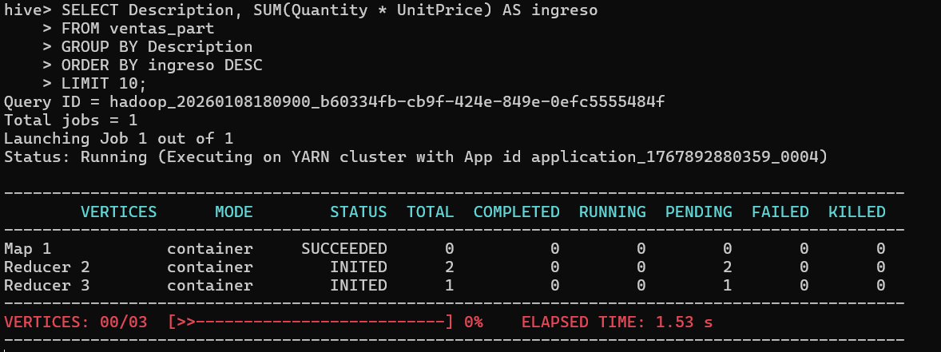

  - 10 Productos más rentables (suma de precio unitario por cantidad) Análisis geográfico

  - Países con mayor volumen de ventas

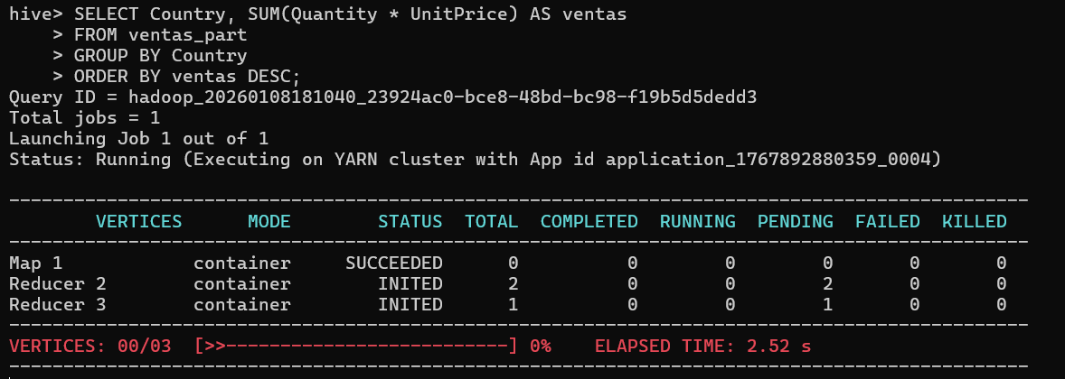

Análisis temporal
  - Ventas totales por mes (suma de precio unitario por cantidad)

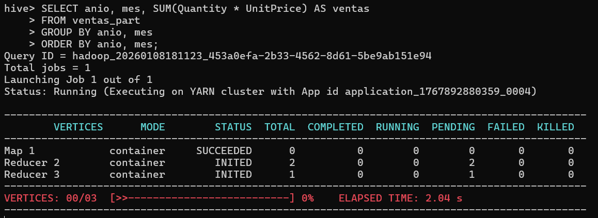

  - 7. Hora del día con más actividad

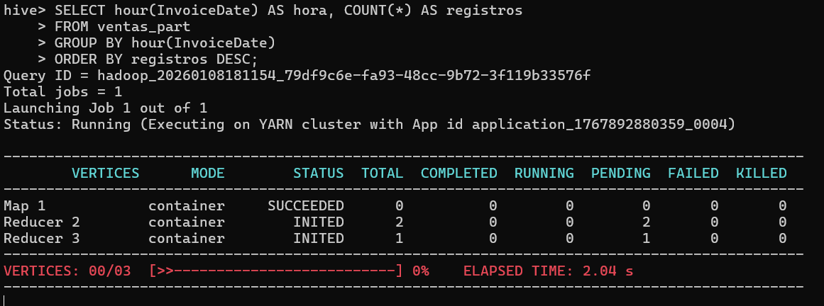

CONTENIDO
APARTADO F
SQOOP
  - En tu servidor MySql en la máquina EC2 crea una base de datos y una tabla para almacenar los datos del fichero ventas.csv.

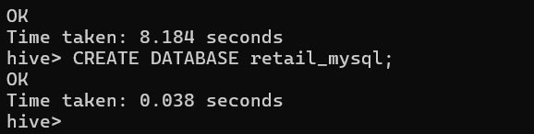

  - Exporta con SQOOP los datos de ventas.csv a la tabla que creaste en el punto anterior.

